עזר לצבי

צורת הפת, הפרשת חלה
בלילה רכה ועבה

חלה שבלילתה רכה או עבה, בישול ואפייה

ברכות לז:

תוספות ברכות לז: ד"ה לחם העשוי

פסחים לז.

סנהדרין ו:

תוספות סנהדרין ו: ד"ה טחנה ואפאה

כתובות כה.
אפילו למ"ד תרומה בזמן הזה דאורייתא, חלה דרבנן, דתניא: דבבואכם אל הארץ - אי בבואכם, יכול משנכנסו לה שנים ושלשה מרגלים? ת"ל: בבואכם - בביאת כולכם אמרתי, ולא בביאת מקצתכם, וכי אסקינהו עזרא, לאו כולהו סלוק.

רמב"ן הלכות חלה דף כד.-כו:
מתני'ו. אלו חייבין בחלה ופטורין מן המעשרות, הלקט השכחה והפיאה וההפקר(א) ומעשר ראשון שניטלה תרומתו(ב) ומע"ש והקדש שנפדו ומותר העומר ותבואה שלא הביאה שליש, רבי אליעזרז אומר תבואה שלא הביאה שליש פטורה מן החלה.
אלו חייבים במעשרות ופטורין מן החלה, האורז והדוחן והפרגין והשומשומין וקטנית ופחות מחמשת רביעים בתבואה, הסופגנין והדובשנין והאסקריטין וחלת המשרת והמדומע פטורין מן החלה, ודוקא נדמע עד שלא גלגלה, אבל משגלגלה חייבת כדקתני לקמןט עיסה שתחלתה סופגנין וסופה סופגנין פטורה מן החלהי תחלתה סופגנין וסופה עיסה חייבת בחלה, וכן הקנובקאותיא חייבות(ג) אמריב רשב"ל הללו מעשה אלפסין הן ורבי יוחנן אמר מעשה אילפס חייבין, והללו שעשאן בחמה. דכ"ע בין לרבי יוחנן בין לרשב"ל הרתיח ולבסוף הדביק חייב בחלה דנהמא הוא, כי פליגי בשהדביק ולבסוף הרתיח, רשב"ל סבר כמעשה חמה הוא ופטירי, ורבי יוחנן סבר מעשה אלפס לא שנא הרתיח ולבסוף הדביק ולא שנא הדביק ולבסוף הרתיח נהמא הוא וחייב בחלה ואדם יוצא בה י"ח בפסח, והלכתא כרבי יוחנן, דאמר רבאיג הלכתא כר"ל בהני תלת, הא בעלמא כר"י, והכי נמי פסקה רבינו הגדול ז"ל בהלכות.(ד) אלא מיהו אשכחן לחד מרבוותא במלתא פירושא דלא דייק, דקאמר האי מעשה אלפס דפטר ר"ל ומחייב רבי יוחנן, דוקא בדלית ליה גלגול מעיקרא, אלא כולהו בלילתן רכה נינהו דיהיב מים בקמח ויהיב להו באלפס או בחמה עד דאפו, והכי נמי מתפרש ליה ההיא דאמרינן התםיד מצה העשויה באלפס שאינה ראויה ליעשות אלא באלפס, אבל היכא דגלגל עיסה בחטים וטמטמה בשעורים, לא שנא באלפס ולא שנא בחמה חייבת, וקאמר דהיינו סיפא דקתני תחלתה עיסה וסופה סופגנין חייבת, דמעידנא דגלגל אחייבא ולא מיפטרא לעולם ואע"פ שעשאה באלפס או בחמה, (ה) ואפילו עיסת הכלבים שאין הרועים אוכלין ממנה משעת גלגול איחייבא ותו לא מיפטרא, אלא כולהו הני פטורי דחלה בשלא גלגל. ואנן לא חזינן להך סברא ולא סלקא לן כהוגן, דהא אנן עיסה שתחלתה סופגנין תנן וכו', דשמעת מינה דכולהו עיסה נינהו, דאי לאו עיסה נינהו הו"ל למתני סופגנין שתחלתן וסופן סופגנין פטורים, תחילתה עיסה ועשאן סופגנין סופגנין ועשאן עיסה חייבים, דהא סופגנין לאו עיסה אינון, והכי נמי תנןטו עיסת הכלבים בזמן שהרועים אוכלין ממנה וכו', דאלמא עיסה היא וליכא אלא דרועים אוכלין ממנה ואין אוכלין ממנה, ודאי התם אשכחן בירושלמיטז דפרישו בה, איזהו עיסת הכלבים רבי שמעון בן לקיש אומר כל שעירב בה מורסן, מתניתא אמרה כן בזמן שהרועים אוכלין ממנה פעמים שאין הרועים אוכלין ממנהיז, רבי יוחנן אמר כל שעשאה כעביןיח, ותני כן עשאן כעביןיח חייבת עשאה למודין פטורה, רבי באיט בשם שמואל רבי אמי בשם רבי חייא רבהכ אפילו עשאהכא קלוסקין, והתנינן אם אין הרועים אוכלין ממנה, תיפתר שעשאה משעה ראשונה שלא יאכלו הרועים ממנה. וכיון דמסקנא הכין שמעינן מינה דעיסת הכלבים אפי' עשאה מסלת נקיה כמצתו של שלמה כיון דאדעתא דכלביםכב פטורה מן החלה, וה"נ דינא דסופגנין, אע"פ שגלגל העיסה כדרכה כיון דעל דעת לעשותה סופגנין הוא שגלגל, ובסוף נמי עשאה סופגנין פטורה, והאי דברי הכל האי, דע"כ לא פליגי אלא בעיסת הכלבים דתחלתה וסופה עיסה ונאפת בתנור ולחם גמור הוא, ולפום הכי חיישי רבי יוחנן וריש לקיש שמא יחלקכג לאכול לרועים ממנה, אי נמי דלמא אתיא לאחלופי בלחם דעלמא ומשתכחא תורת חלה, ולהכי בעו היכרא דמורסן או לימודין, ורבי חייאכד לא חש בה כלל ואפילו קלוסקין פטורה, אבל סופגנין שסופן מוכיח על תחלתן הכל מודים שהולכין אחר דעתו של אדם, תחלתה וסופה על דעת סופגנין פטורה, תחלת גלגול על דעת עיסה סתם ונמלך לסופגנין חייבת שכבר נתחייבה משעת גלגול, גלגל על דעת סופגנין ונמלך שלא לעשותה סופגנין אלא עיסה סתם לדבר אחר חייבת. וכי תימא מאי שנא מהא דתנןכה הקדישתה עד שלא גלגלה וגלגלה הגזבר ואחר כך פדאתה פטורה, שבשעת חובתה היתה פטורה, התם מחוסר מעשה הכא במיבללא בעלמא, ומעשה שבסוף מוציא מידי מחשבה. וכן הקנובקאותכו ששנינו חייבות, מפרש עלייהו בירושלמיכז שלא תאמר הואיל ועתידה להחזירה לסלתה תהא פטורה מן החלה, מאי טעמא כיון דקאפיה לה בתנור או באלפס ונעשית לחם קודם שמחזירה לסלתה לא מיפטרא במחשבה דמעיקרא, מאי טעמא לחם כתיב והא איתעבידא לחם, הא חשיב עליה בשעת גלגול לדבר שאינו עושה אותה לחם בסוף פטורה ותו לא מידי.(ו) ואילו היכא דשדא מוגלשין על גבי קמח, או קמח על גבי מוגלשין, אע"פ שהאור מהלך תחתיו וקא מרתח להו טובא, אי עבדינהו עיסה וקא הדר אפי להו בתנור או באלפס חייבין בחלה, דתנןכח המעיסה בית שמאי פוטרין ובית הלל מחייבין וה"ה להחליטה, והכי נמיכט קמח קלי שעשאו בצק חייב ואמר רבי יוסי בשם רבי יוחנן והוא שאפאן.

בית הבחירה (מאירי) ברכות לז:
מי שנתן קמח לתוך מים ובללן בלילה רכה ביותר כעין מים עכורין ונקרא בלשונם טרוקנין ואפאה על גבי קרקע שהסיק בו וגרפו יש פוסקים שאפייה זו שהיא כעין תנור ובלא שום משקה עושה אותה לחם לענין מצה בפסח ולענין חלה אע"פ שאין שם גלגול אבל לענין המוציא אינו מברך עליו אלא מיני מזונות ומעין ג' ואם קבע סעודתו עליו מברך המוציא וג' ברכות אחר שנאפית בדבש ויש שאמרוה כן אף בלא קביעות סעודה ולא אמרו לדעתם מר זוטרא קבע סעודתיה עלויה אלא להשביח את הטעם כלומר שדרך בני אדם בכך ומ"מ אף לדעת המצריכים בזו קביעות סעודה מודים הם שאם היתה בלילתו רכה אלא שהוא עבה בקמח הואיל ונאפה ביבש כגון תנור וכיוצא בו כגון טגון באלפס בשמן מועט מברך המוציא וג' ברכות אפי' לא קבע שכל שתחלתו בלולה וסופו נאפה כעין תנור או כל שבלילתו עבה אע"פ שסופה נאפית דרך בשול חייב בחלה ומברך עליה המוציא שהרי אמרו במנחות שמברכין עליהן המוציא ומנחת מרחשת היתה בלילתו עבה וסופה נאפית דרך בשול ומה שאמרו שאין לחם אלא האפוי בתנור פירושו אפי' אפוי בתנור או ראוי לאפות בתנור ואם בלילתו רכה ואפוהו ביבש הרי זה נקרא מאפה תנור ואם בלילתו עבה אפי' לא נאפה ביבש מ"מ ראוי לאפות בתנור היה הואיל ובלילתו עבה אבל אם היתה בלילתו רכה ואפייתו בלח אין זה לחם לא לחלה ולא להמוציא ודינו במיני מזונות ומעין ג' ואפייה בחמה דינה כאפיה דרך בשול ויש אומרים שכל שיש באפייתו שמן אפי' מעט דרך בשול הוא ולא יראה כן אלא שמ"מ אותן הניבלאש אע"פ שאין שם אלא שמן מועט מודה אני שאינם בכלל זה לחייבם בהמוציא מפני שנפסדה מהם צורת לחם לגמרי ויש חולק אף בהם לשטה זו שכתבנו ותולין בה את הענין לקביעות סעודה כמו שביארנו בטרוקנין שבלילתן רכה ביותר ויש מי שחולק לומר בכל מיני בשול אפי' בבלילה עבה שאין בה המוציא שלא מצינו לדעתם המוציא במבושל אלא באפוי שבשלו כמו שאמרו למעלה בטחנו ואפאו ובשלו ומה שאמרנו במנחת מרחשת אינו בשול גמור שלא היה שם לדעתם שמן כל כך אבל לענין חלה מודים באלו שהם חייבים שהרי נתחייבו בגלגול ויש מפרשים שאף לענין חלה אינו לחם ואע"פ שגלגול מחייב העיסה לחלה דוקא בגלגול הנעשה על דעת שיאפה ביבש ואפי' אפהו אח"כ בדרך בשול אבל בבלילה רכה מיהא מודים לחייבה כל זמן שנאפה ביבש שכל מאפה תנור חייב בחלה:
נתן קמח לתוך מים רותחים ומתבשלת שם והיא הנקראת טריתא אין בהם ספק שאין שם לא דין המוציא ולא דין חלה ויש גורסים בה חייבת ומפרשים בה שאחר שהכניס את הקמח לתוך המים לוקח ממנו בכלי שני ונותן בכירה או באלפס בלא טגון שמן וכן פרשוה גדולי הרבנים ובמסכת פסח ראשון נרחיב את הדרכים בענינים אלו בע"ה:
לחם העשוי לקשוטי נשים והוא הנקרא כאן לדעת קצת מפרשים נהמא דהונדקי אע"פ שבלילתו עבה ונאפה כעין תנור פטור מן החלה הואיל ואינו עשוי לאכילה ועל הדרך שאמרו בזמן שהרועים אוכלים ממנה וכו' ואם נמלך לאכלו מברך המוציא וג' ברכות:
ולחם העשוי לכותח הואיל ואינו עשוי לאכילת עיקר אלא על ידי טפילת הכותח אינו בדין חלה ואם נמלך לאכלו מברך המוציא וג' ברכות ומ"מ לא נפטר מן החלה אא"כ נעשה בהיכר כגון שעשאו כלמודים ר"ל כעין עמודים ארוכים ודקים אבל עשאן כעכין ר"ל עגולים ועשויים בלא שנוי חייב שצורתם מוכחת שלשם לחם נעשה ויש מפרשים בלחם העשוי לכותח שהוא אפוי בחמה ומה שאמר אח"כ שאם עשאו כעכין חייבת מפני שהוא נמלך עליהם בכך לאכילה ואופה אותה בחיוב ואפי' יאפה אותה בחמה מ"מ כבר גלגלה על דעת פת וכל שגלגלה על דעת לאפותה בחיוב אע"פ שאפאו במקום פטור כגון בחמה וכיוצא בה חייבת אלו שגורסים בשמועה זו חייבת פירשו בנהמא דהונדקי עיסה שנתנה בשפוד ואפאה באויר התנור כעין צלי והתמיד בה סיכת שמן ובשמים ואמרו עליה שהוא לחם גמור ומברכין עליו המוציא וחייב בחלה וכבר הארכנו בדינים אלו כפי הצורך ובדקדוק הראוי בשני של פסח הראשון בשמועת הסופגנין והדובשנין:

בית הבחירה (מאירי) פסחים לז.

שלחן ערוך אורח חיים קסח:ח, יג-יד
לחמניו' אותן שבלילתן עבה שקורי' אובליא"ש לחם גמור הוא ומברך עליו המוציא וברכת המזון ואותן שבלילתן רכה ודקין מאוד שקורין ניבלא"ש מברך עליהם בורא מיני מזונות וברכה אחת מעין שלש ואם קבע סעודתו עליהם מברך המוציא וברכת המזון ואי אכיל להו בתוך הסעודה שלא מחמת הסעודה טעונים ברכה לפניהם ולא לאחריהם אבל אותם רקיקי' דקי' שנותנים מרקחת עליהם הם טפילים לגבי המרקחת וברכת המרקחת פוטרתן:
אפילו דבר שבלילתו (פירוש לישת הקמח במים) עבה אם בשלו או טגנו אין מברך עליה המוציא אפי' שיש עליה תוריתא דנהמא ואפי' נתחייב' בחלה דברכת המוציא אינו הולך אלא אחר שעת אפייה ויש חולקין ואומרי' דכל שתחל' העיסה עבה ואפי' ריככה אח"כ במים ועשאה סופגנין [פי' עיסה שלשוה ועשאה כמין ספוג] ובשלה במים או טיגנה בשמן מברך עליהם המוציא ונהגו להקל וירא שמים יצא ידי שניה' ולא יאכל אלא ע"י שיברך על לחם אחר תחל': הגה כל זה לא מיירי אלא בדאית ביה לאחר אפייה תואר לחם [ל' הטור והפוסקים] אבל אי לית ביה תואר לחם כגון לאקשי"ן שקורין בל"א ורימזלי"ך לכ"ע אין מברכין עליהם המוציא ולא ג' ברכו' דלא מיקרי לחם אבל פשטיד"א וקרעפליך מקרי תואר לחם (מרדכי פ' כל שעה) ואין לאכלם אא"כ בירך על שאר הפת תחלה וכל זה לא מיירי אלא בעיסה שאין בה שמן ודבש וכיוצא בו אלא שמטוגן בהם אבל אם נילוש בהם כבר נתבאר דינו אצל פת הבא' בכסנין:
חלוט [פי' כמין פת חולטין אותו ברותחין] שאחר כך אפאו בתנור פת גמור הוא ומברך עליו המוציא: הגה וכן דבר שבלילתו רכה שאפאו בתנור בלא משקה דינו כפת ומברך עליו המוצי' ושלש ברכות וכן אם אפאו באלפס בלא משקה [והרא"ש והר"ן פ' כל שעה ורמב"ם פ"ו מהלכות חלה ושאלתות וטור] ומעט משקה שמושחין בו האלפס שלא ישרוף העיסה לא מקרי משקה [הגהות מיי' פ"ג מהל' ברכות] אבל דבר שבלילתו רכה וטגנו במשקה לכ"ע לאו לחם הוא [תו' והרא"ש ור"ן והר"י פ' כיצד מברכין]:

בביאור הלכה סימן קסח ד"ה ונהגו להקל

שלחן ערוך יורה דעה שכט:ב-ג
עיסה שבלילתה רכה ואפאה בתנור או במחבת, בין שהרתיח ואחר כך הדביק, בין שהדביק ואח"כ הרתיח, חייבת בחלה ובלבד שלא על ידי משקה.
עיסה שבלילתה עבה, וגלגלה על דעת לבשלה או לטגנה או לעשותה סופגנין או ליבשה בחמה, ועשה כן, פטורה. גלגלה לעשות ממנה לחם, ונמלך לבשלה או לטגנה או לעשותה סופגנין או ליבשה בחמה, חייבת, שכבר נתחייבה משעת גלגול. גלגלה על דעת סופגנין וכיוצא בהן, ונמלך לעשותה לחם, חייבת.

ש"ך יורה דעה שכט:ד
פטורה - דכיון דגלגלה ע"ד לבשלה לא חל עליה חובת חלה דבתר דעתו אזלינן מיהו הרבה פוסקים חולקים דהיכא דבלילתה עבה אפי' גלגלה ע"ד לבשלה חייבת בחלה דמיד נתחייבה משעת גלגול כדאיתא בב"י לכן יש להחמיר להפריש חלה בלא ברכה או לאפות מעט ממנה שע"י כן תתחייב כולה בחלה וכדבסעיף שאחר זה וכמו שכתב הרא"ש וטור ופוסקים בשם מהר"ם ע"ש:

ערוך השלחן יורה דעה שכט:טו
והן אמת שדעת ר"ת בעיסה שבלילתה עבה ועשה ע"ד לבשלה או לטגנה חייבת כמ"ש הטור בשמו ע"ש ולפ"ז העושה עיסה ללאקסי"ן או לפארפו"ל חייב בחלה ושמעתי שבאיזה מקומות מחמירין בזה להפריש בלא ברכה ולענ"ד אין לעשות כן מתרי טעמי חדא דרוב רבותינו חולקים עליו וכמו שהאריך רבינו שמשון בעל התוס' כמ"ש הטור משמו וכן הרמב"ן בה' חלה ע"ש ועוד דאפילו לדעת ר"ת אין זה רק בעיסה עם מים אבל בביצים כמו שהמנהג אצלנו הא יש לנו דעת הירושלמי דעיסה של מי פירות פטורה מן החלה ואין לנו להחמיר חומרות יתירות בחלה דעיקרה דרבנן בח"ל [כנלע"ד] אבל בלעקא"ך וכו' דדעת הרמב"ם כן לחיובא וכן בבלינצע"ס וכו' היה אפשר לחוש ולהחמיר אבל גם בזה הא דעת רוב רבותינו אינו כן וכ"ש שרבותינו בעלי הש"ע לא הביאו לא דעת הרמב"ם ולא דעת ר"ת א"כ למה לנו להחמיר בחלת ח"ל דעיקרה דרבנן וכן המנהג [כנלע"ד]:

אהבת ציון (דרשות הנודע ביהודה) סוף דרוש ב' (קישור)
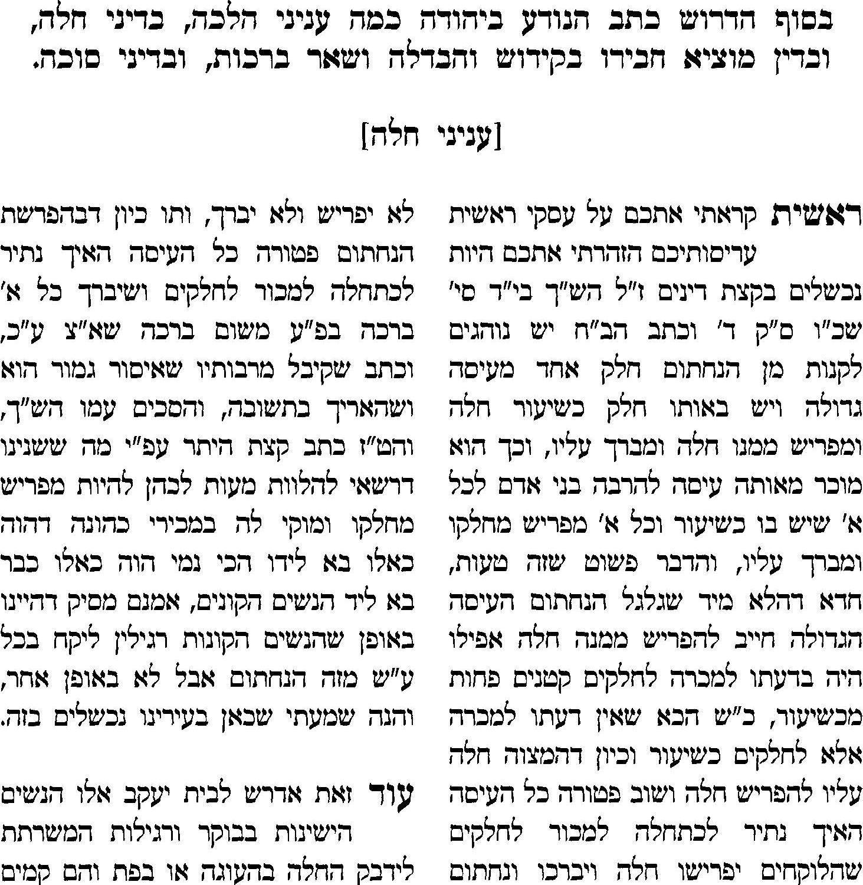
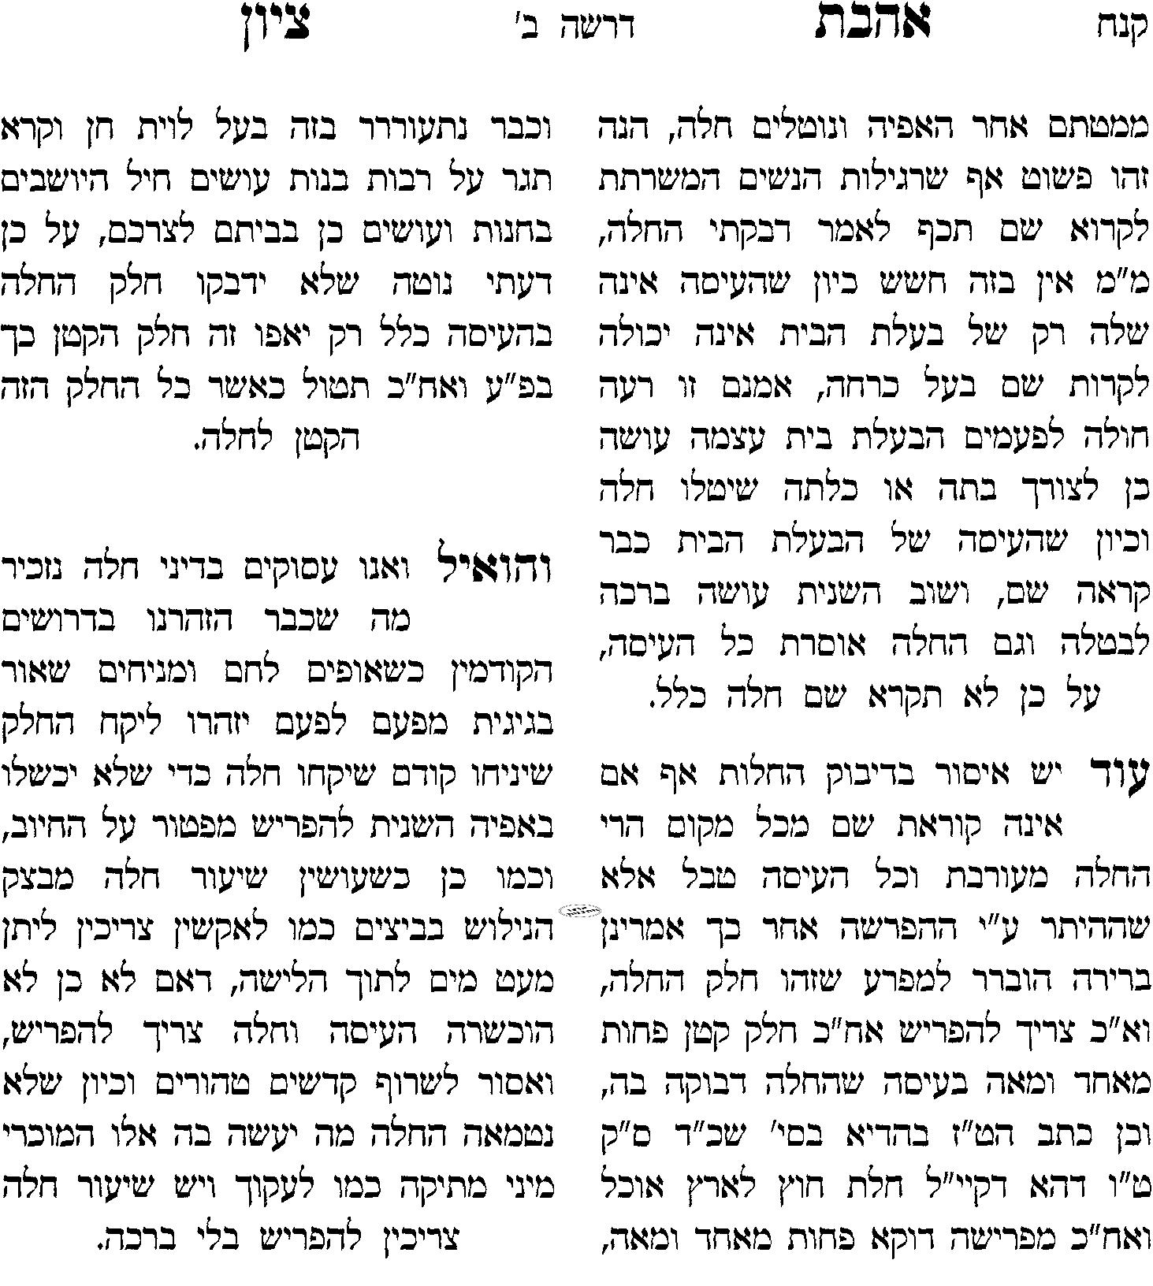

שו"ת אבני נזר חלק יורה דעה סימן תיג
החוה"ש וכל טוב לכבוד אאמו"ר הרב הגאון החסיד המפורסם כקש"ת מוהר"ר זאב נחום נ"י.
א) מכתבך הגיעני. ואשר נתקשית בדברי המחבר ביו"ד ר"ס שכ"ט. שכתב הדובשנין והסופגנין והאיסקריטין פטורין מחלה משמע אפילו נאפה בתנור. והרי בש"ס פסחים (ל"ז ע"ב) הסופגנין והדובשנין וכו' פטורין מן החלה וכו' אמר ריש לקיש הללו מעשה אילפס הן. ור' יוחנן אמר מעשה אילפס חייבין והללו שעשאן בחמה ופירש"י והר"ן דאכולהו קאי. נהירנא שגם אנכי נתקשיתי בזה וגרם לנו מחמת שהסעיף א' והסעיף ב' נראין כשני ענינים ובאמת הענין אחד ומיירי שלא אפאה בתנור ובמחבת והיינו הך דסעי' ב' רק הלשון מחולק:
ב) והנה הדבר ברור דאין חילוק בין מים לשאר משקין. ובמי פירות נחלקו הפוסקים. ובשבעה משקין לכ"ע חייב. וכמבואר בסוף הסימן. והרי דבש הוא משבע משקין. אולם הטעם משום דבלילתן רכה וכמו שפירש"י הביאו הב"י והבה"ג וכן כתבו התוס' בשם ר"ת במחלוקת ר' יוחנן ור"ל דדוקא בבלילתן רכה פליגי. והרמב"ן חולק באפאן בחמה כיון דעשאן ע"ד לאפותו בחמה. אבל מ"מ אין פטורין משום שהן בדבש:
ג) ובש"ך סק"א כתב וסתם לחם אינו אלא העשוי מלחם ומים וכה"ג עכ"ל. והנה צריך ביאור מלת וכה"ג אם מרבה שאר משקין איך נתמעטו הדובשנין. אולם ביאור דבריו דהעשוי מלחם ומים דרכן לעשותן בלילתן עבה. שהמים אין בו טעם ואינו אלא לחבר הקמח. ולמה יתן יותר מהצריך לזה. וכן נראה בחוש שהעשוי במים לשין. והעשוי בדבש ובצוקער בוחשין בכף. וז"ש וסתם עיסה אינו אלא העשוי מקמח ומים שבלילתן עבה וכה"ג שבלילתן עבה. שוב ראיתי בלבוש עט"ז להדיא כדבריי וז"ל וסתם לחם העשוי מלחם ומים דרך לעשות בלילתן עבה וכו' לפיכך עיסה שבלילתן רכה וכו'. ואין ספק שדברי הש"ך לקוחין מהלבוש:
ד) ובאמת כשאני לעצמי נ"ל הפירוש שבלילתה רכה פטור משום דחיוב חלה איפלגו תנאי אם משעת גלגול אם משעת אפי'. ועי' פ"ג דחלה מ"ו בפירוש הרמב"ם. ואנן קי"ל כת"ק דמשעת גלגול ולישה. ובשבת (דף קנ"ו ע"א) לא קשיא הא בעבה הא ברכה. ופרש"י ברכה בוחשין דאין זו לישה. וכן פסק הלכה. יע"ש. וע"כ כשבלילתן רכה דאין בו לישה כ"ע מודים לרע"ק דמשעת אפי'. וע"כ אם אפאן בתנור חייב. ואלו לטעם הלבוש והש"ך אפי' אפאן אח"כ יפטור. ואולי הטעם משום דע"י אפי' נעשה עבה כנראה בחוש:
ה) ודברי הר"ן [פסחים, בד' הרי"ף יא ע"א] מסייעים לי שאחר שהביא דברי ר"ת דפי' תחילתה סופגנין בלילתה רכה. והביא דעת הרמב"ן שחולק עליו שאפי' בלילתה עבה חשיב סופגנין כיון שדעתה לעשותה בחמה. הקשה וכ"ת אמאי תחילתה סופגנין וסופה עיסה חייב. מ"ש מגלגלה גזבר פטור משום שבשעת חובתה הי' פטורה. יע"ש מה שתירץ. ולשיטת הלבוש והש"ך אפי' לר"ת נמי קשה כיון דחשיב גלגול אלא דלא מיקרי לחם. א"כ בשעת חובתה הי' פטורה. אבל לפמ"ש דלא מיקרי גלגול א"כ לא הי' שעת חיוב ודו"ק:
ו) וליישב דעת הלבוש והש"ך נראה עפ"י הש"ס חולין (קל"ז ע"א) בקיטוף פטור מלקט דכתיב קצירך ולא קיטוף. ואמרינן שם דבמידי דאורחי' בקיטוף הקיטוף חשיב קצירה. וה"נ בדובשנין הבחישה בכף חשיב גלגול ולישה. ע"כ כתבו הטעם משום דסתם לחם לחם ומים. ושם אין חיוב אלא בבלילתה עבה. ובלא זה לא מיקרי לישה על כן אין לחייב בשום עיסה כי אם בבלילתה עבה:
ז) ויש להוסיף על דבריהם דהא ילפינן לחם לחם ממצה לפטור חמץ שאינו מחמשת המינים ונפטור נמי הנילוש בשאר משקין דבמצה אינו יוצא דהוא מצה עשירה. וצ"ל דעיקר חיוב חלה על הקמח שהרי חלה חובת קרקע והקמח יוצא בו ידי מצה אם הי' נלוש במים. וכיון דא"א לחייבו רק אם דנין על הקמח לבד והקמח דרך לישתו בלילתו עבה דסתם עיסה במים שבלילתו עבה. ע"כ אפי' נילוש במשקין שדרכו לבחוש בכף נמי פטור אלא בבלילתו עבה ובלישה ממש:
ח) מעתה דברי הטוש"ע מסודרים כראוי שמתחילה כתבו דין הדובשנין וכו' דפטורין בשעת חיוב חלה. והיינו בשעת לישה והכא פטורין בשעת בחישה דהוא לישה דידהו מטעם הלבוש והש"ך. ולא יכלו לתפוס הדין בסתם עיסה שבלילתה רכה. דממנ"פ קודם אפי' כיון דלא הי' לישה פשיטא דפטור דלעולם חיוב חלה אינו קודם לישה. ואי לאחר האפי' באמת חייבין ע"כ תפסו הדין בדובשנין. וזה טעם הברייתא שתפס הדין בדובשנין ובסעיף ב' כתבו הדין שני הנאמר בגמ' דאי הדר אפי' בתנור חייב בחלה. דין זה בכל עיסה שבלילתה רכה יהי' נלוש במים או בשאר משקין. וזה אמת ויציב בדברי הפוסקים ז"ל:
ט) ובאמת לולא שמפורש בגמ' מצד הסברא היינו יכולין לומר דבדובשנין ובלילתן רכה וכו' אפי' אפאן אח"כ פטור כקושית הר"ן דבשעת חובתה הי' פטורה [ודוקא בעיסה במים בלילתה רכה חייבת דלא הי' לישה ולא הי' שעת חיוב] אבל דובשנין הואיל ודרכו בבלילתו רכה היינו לישתן. והכא לא שייך תירוץ הר"ן דמחוסר רק מחשבה. דהכא באמת מחוסר מעשה גמור. דהיינו האפיי' דבלילתה רכה לאו לחם מיקרי ואין החסרון במחשבה רק במעשה שבלילתה רכה. אולם אחרי שבגמ' מפורש להיפוך עלינו ליישב קושיות הר"ן שקשה גם לדעת ר"ת כאמור. ונאמר דלא מיקרי שעת חובתה בפטור אלא היכא דהוי לחם ביד הקדש (דנגלל) [דגלגול] לחלה כמו מירוח לפרי דחשיב גמר מלאכה. וזה היכא שנקרא לחם. אבל כ"ז שלא חשיב לחם אף דהיינו לישתן אין זה שעת חובתה. וזה נ"ל ברור. ותמיהני על הר"ן ז"ל שלא נחית לזה ליישב גם דעת הרמב"ן:
י) ונראה דהר"ן אזיל בשיטת הרמב"ם פ"ז מה' בכורים ה"ט ופסקוהו בש"ע [סי' שכ"ו סעי' ד'] דשני ישראלים שעשו עיסה כשיעור ע"ד לחלק וחלקוה ואח"כ הוסיף כ"א חלקו עד שהי' כשיעור לכל אחד פטורים שכבר הי' לו שעת חובה שהי' כשיעור ונפטרה משום המחשבה שהי' לחלק. ועי"ש בכ"מ. הרי דכיון דבעצמו הי' כשיעור רק המחשבה הי' לחלק מקרי שעת חובה בפטור. ולא דמי לעושה עיסתו פחות פחות מכשיעור ואח"כ צרפן דחייב. דמתחילה לא הי' חובה כלל כיון שלא הי' כשיעור. וה"נ כיון דבלילתה עבה ולא חסר רק המחשבה שהי' שלא לאפותה בתנור שוב חשיב שעת חובה בפטור:
יא) ותירץ הר"ן כיון שלא עשאה בחמה לבסוף רק אפאה בתנור לא חשיב בפטור משום שהי' מחוסר מחשבה. ודוקא התם שבאמת חלקוה והוסיפו אח"כ חשיב בפטור [ועי' בשטמ"ק כתובות (נ"ט ע"ב) ד"ה בידו לפדותה בשם הרמב"ן ותיתי לי דקיימתי' מסברא דנפשאי. ליישב קושית התוס' שם סוף עמוד א'] אבל הכא כיון שנמלך ואפאה חייב. וכמ"ש דמעשה שבסוף מוציא מידי מחשבה. ויצא לנו מזה דאף הר"ן יוכל לסבור כהלבוש והש"ך דמקרי לישה ופטור דאינו דומיא דקמח ומים. ואעפי"כ לא מקרי שעת חוב דמ"מ פטור. יהי' מאיזה טעם שיהי'. ושלום בין הפוסקים:
יב) והנה שלחתי אחרי מוכרי ואופי לעקיך לשואלם אימתי לוקחים חלה מלעקיך שבוחשין בכף אם קודם אפי' או אח"כ. ואמרו לי שמעולם לא לקחו חלה רק מלעקיך שלשין ביד היינו הקטנים ולא הגדולים שבוחשין בכף. ולדעתי הדבר ברור שחייב דזה שבוחשין בכף מיקרי רכה כבש"ס שבת הנ"ל. ומהם אין ראי' כי אמרו לי שמתחילה גם מאותן שלשין ביד לא הי' לוקחין חלה רק מזמן קרוב נהגו ליטול חלה מן הנלוש. ומפורש בדברי ר"ת והתוס' דבלילתה רכה והדר אפי' חייב אף בדובשנין. והזהרתי אותם מכאן ולהבא שיטלו חלה מהנשפך בדבש בברכה ומהנילוש בציקער בלא ברכה:
יג) ואין לפקפק ולומר דהנשפך חשיב משקה. והנאפה במשקה מבואר בש"ע דפטור בבלילתה רכה. ואף שאח"כ נתייבש י"ל כמ"ש הרא"ש [פסחים פ"ב סוף סי' ז'] לענין הגעלה דהלחלוחית נשאר. ולדחוק ולומר דבלילתו רכה דחייב בהדר ואפיי' היינו הנילוש ביד עם הרבה מים שלישתו רכה אבל לא הנשפך ונבחש בכף. הא ליתא דא"כ הי' הדין בנילוש עם הרבה מים לא יטול חלה רק אחר אפי' כיון דמעיקרא לאו לחם הוא. ועוד דברמ"א א"ח סימן תנ"א [סעי' ד'] חצובה צריך ליבון. ופי' המג"א והח"י והרב בש"ע דלפעמים נשפך עיסה עלי'. הרי מפורש דאף הנשפך חשיב שלא ע"י משקה. ולא נקרא משקה רק הצף ומשקה בעין תחתיו לא המעורב בעיסה וכשנילוש ביד מיקרי בלילתו עבה אף אם יהי' הרבה מים ובלילתו רכה כבש"ס שבת. כל זה נראה ברור. הארכתי לבאר זה משום שהאופי לעקיך אומרים שנוהגין להיפוך:
בנך הדו"ש באה"ר הק' אברהם:

נפש הרב עמ' רמה

